

Su programos „Europos horizontas“ tematikomis susijusios krypties kelrodžio parengimas Lietuvos agrarinių ir miškų mokslų centro darbuotojams

Finansavimo sutarties Nr.10-038-T-0277

Projektas finansuojamas Ekonomikos gaivinimo ir atsparumo didinimo plano „Naujos kartos Lietuva“ ir Lietuvos Respublikos valstybės biudžeto lėšom


2025
Akademija, Kėdainių raj.

Įvadas

Vienas iš strateginių Lietuvos agrarinių ir miškų mokslų centro (LAMMC) tikslų yra mokslinių tyrimų ir inovacijų plėtra, šiam tikslui pasiekti yra būtinas tarptautinis bendradarbiavimas, siekiant būti konkurencingiems dėl ES skiriamų lėšų aktualiems moksliniams tyrimams vykdyti. Lietuvos sėkmės rodiklis Horizon2020 programoje buvo beveik dvigubai didesnis lyginant su ankstesnėmis programomis (atitinkamai 3,292 ir 1,671 finansuotinų paraiškų), tačiau jis daugiau kaip 20 kartų mažesnis už aukščiausią sėkmės rodiklį (Jungtinės Karalystės sėkmės rodiklis Horizon 2020 programoje 66,425). Viena iš Lietuvos Respublikos švietimo, mokslo ir sporto ministerijos mokslo plėtros programos pažangos priemonės Nr. 12-001-01-02-01 siektinų rodiklių yra Gebėjimų ir paskatų rengti tarptautines MTEP paraiškas kompetencijų kėlimas. Šiuo projektu prisidedama prie minėtų rodiklių siekimo. Projekto vykdymo metu parengtas Lietuvos agrarinių ir miškų mokslų centro (LAMMC) tarptautiškumo veiklos strategijos kelrodis.
Kelrodis - tai strateginis dokumentas, apibrėžiantis LAMMC tikslus ir siektinus rezultatus tarptautinėje mokslo rinkoje, analizuojantis konkurencines galimybes ir strategines partnerystes, leidžiančias pasiekti aukštesnių sėkmės rodiklių teikiant projektų paraiškas. Taip pat šis dokumentas padeda įsivertinti pagrindines LAMMC stiprybes ir silpnybes, galimybes ir grėsmes dalyvaujant programos „Europos horizontas“ ar vėlesniuose FP10 programos kvietimuose. LAMMC tarptautiškumo veiklos strategijos kelrodis apimtų pagrindinius žingsnius ar etapus, priemones ir būdus, reikalingus pakelti mokslininkų bei administracijos darbuotojų kompetencijas, kurios leis tinkamai pasirengti projekto paraiškų rengimui, naujų strateginių partnerysčių formavimui ko pasėkoje bus padidintas sėkmingų paraiškų pateikimo skaičius Europos Horizontas ar vėlesnėse finansavimo programose.

Kelrodžio tikslas

Sukurti sisteminį, įgyvendinamą ir tvarų Lietuvos agrarinių ir miškų mokslų centro (LAMMC) tarptautiškumo strategijos kelrodį, kuris sustiprintų Centro mokslininkų gebėjimus dalyvauti tarptautinėse MTEP programose, ypač „Europos horizontas“ ar vėlesnėse programose, bei užtikrintų konkurencingą poziciją Europos mokslo erdvėje.
Uždaviniai

1 pav. Kelrodžio uždaviniai.

Kelrodžio įgyvendinimui išsikelti trys pagrindiniai tikslai: didinti LAMMC mokslininkų bei administracijos kompetencijas rengiant tarptautines MTEP paraiškas. Skatinti aktyvesnį tarptautinį bendradarbiavimą ir konsorciumų kūrimą. Formuoti Centro bendruomenei patrauklią darbo kultūrą, parengiant nuoseklų veiksmų planą, kaip didinantį paraiškų sėkmės rodiklį, bet išlaikant balansą tarp horizontaliųjų principų. Visais minimais veiksmai siekiama Sustiprinti LAMMC, kaip patikimo partnerio reputaciją tarptautiniu mastu.

Kas mes esame?
LAMMC vykdo aukšto lygio agrarinių, miškotyros, ekologinių ir biologinių mokslų tyrimus, turi ilgametę patirtį selekcijos ir taikomųjų mokslų srityse. LAMMC mokslininkai aktyviai dalyvauja nacionalinėse darbo grupėse, yra projektų ir šalies strateginių dokumentų vertinimo ekspertinių grupių nariai, o pastaraisiais metais reikšmingai padidėjo jų indėlis į tarptautinių darbo ir ekspertinių grupių, teikiančių siūlymus Europos Komisijai, veiklą. Mokslininkai sukauptomis žiniomis ir tyrimų rezultatais aktyviai dalijasi nacionalinių ir tarptautinių konferencijų metu. Centro mokslininkai turi patirties įgyvendinant „Horizon 2020“ ir „Horizon Europe“ bei kitų tarptautinių programų projektus, tačiau paraiškų rengimo ir sėkmės rodikliai ženkliai atsilieka nuo ES lyderių.
Kelrodžio rengimo strategija
Kelrodžio rengimo metu numatoma bendradarbiauti su ilgametę patirtį turinčiais užsienio ekspertais iš Jungtinės Karalystės ir Airijos, kurie konsultuotų LAMMC mokslininkus ir administracijos darbuotojus tarptautiškumo strategijos kelrodžio rengimo klausimais. Planuojama, kad bus numatomi periodiniai tematiniai susitikimai su Centro mokslininkais ir administracijos darbuotojais, kuriuose dalyvaus ir užsienio ekspertai, susitikimų metu bus analizuojamas rengiamas kelrodis, bei jame gvildenamos problemos. | 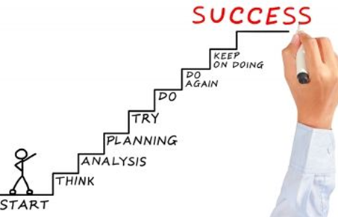
Taip pat planuojama pasinaudoti EARMA (mokslo vadybininkų) tinklu (LAMMC nuo 2023 metų yra šios organizacijos nariai), bendradarbiaujant su šioje organizacijoje dirbančiais mokslo vadybininkais ir administratoriais būtų parengtas aukšto lygio kelrodis, kuris būtų ne tik strateginis dokumentas, bet ir darbinė patarimų knyga – kelrodis tiek mokslininkams, tiek ir administracijos darbuotojams rengiant projektų paraiškas ar bandant suburti tinkamas kompetencijas reprezentuojantį konsorciumą mokslinės idėjos įgyvendinimui. Taip pat vienas iš pridėtinių šio projekto įgyvendinimo verčių būtų pakeltos visų grupių darbuotojų kompetencijos dirbant su tarptautiniais ekspertais, pagilintos projektų rengimo žinios ir pasidalinta gerąja patirtimi su užsienio ekspertais. Tai papildomai ugdys LAMMC administracijos darbuotojų gebėjimus tokius projektus įgyvendinti ir koordinuoti bei didins mokslininkų žinomumą bei pripažinimą.

Ką mes atlikome

Projekto įgyvendinimo laikotarpiu buvo intensyviai dirbama tiek horizontaliai, tiek vertikaliai – nuosekliai bendradarbiaujant su skirtingais padaliniais, interesų grupėmis ir vadovybe, kad būtų užtikrintas visapusiškas pasirengimas ir kokybiškas kelrodžio gairių parengimas.
Esamos situacijos analizė | Mokymai | Konsultacijos
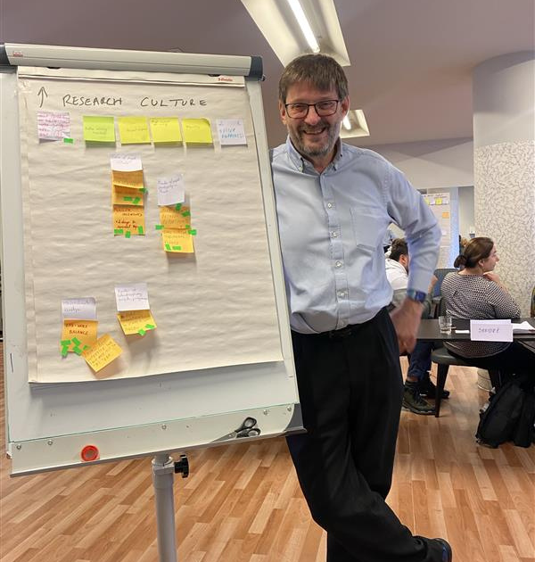 | 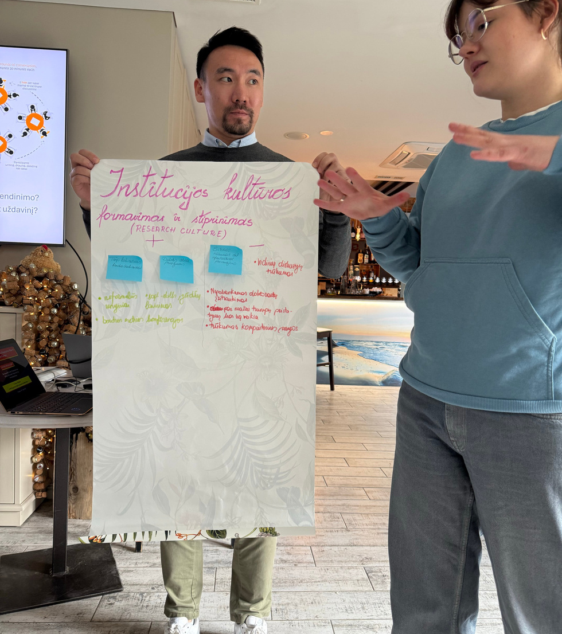 | 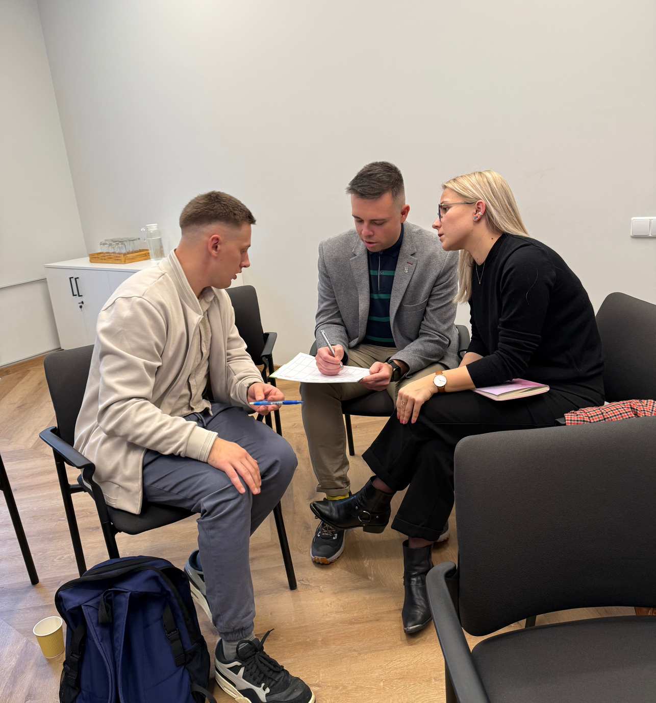
2 pav. Akimirkos iš skirtingų mokymų
I etapas: Esamos situacijos analizė
Šiame etape buvo išsikelta keletas uždavinių: surinkti duomenis apie LAMMC dalyvavimą tarptautinėse programose; įvertinti kompetencijų lygį ir atlikti SSGG analizę, kuri buvo atlikta dviem pjūviais (analizuojami mokslininkų ir atskirai administracijos darbuotojų atsakymai).
Pirmajame etape buvo įvertintas LAMMC mokslingu įsitraukimas į tarptautinių projektų įgyvendinimą. Rezultatai parodė, kad esame įsitraukę į daugiau kaip 8 tarptautines programas, tačiau vadovavome tik vienam projektui finansuotam pagal Baltijos mokslinių tyrimų programą. | 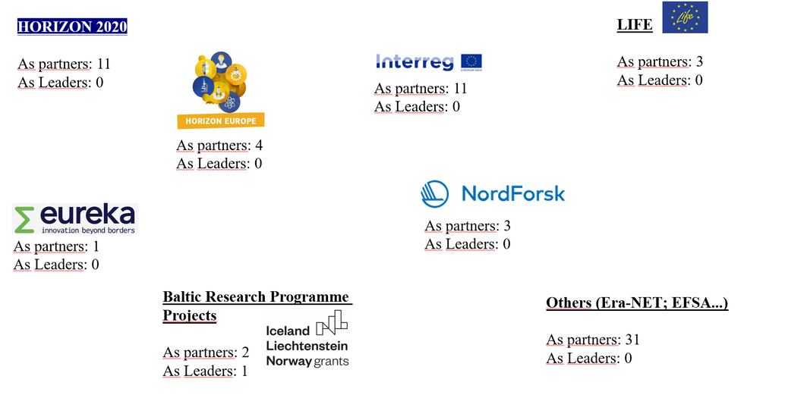  3 pav. Projektų finansavimas
Įgyvendinant pirmojo etapo antrąją dalį buvo atlikta apklausa, kurioje dalyvavo 64 respondentai, tai sudaro daugiau, kaip 50 procentų visų Centro mokslo darbuotojų. Centro situacijos analizė, atlikta remiantis mokslininkų ir administracijos darbuotojų įžvalgomis. Analizė apima vidinius ir išorinius veiksnius, išskiriant stiprybes, silpnybes, galimybes ir grėsmes. Stiprybės atskleidžia organizacijos potencialą ir kompetencijas, leidžiančias efektyviai įgyvendinti veiklas bei siekti strateginių tikslų. Vertinimų metu išryškėjo šie pagrindiniai privalumai: Tarptautinis bendradarbiavimas – aktyvus dalyvavimas tarptautiniuose moksliniuose tinkluose ir projektuose. Specializuotos žinios ir aukšta profesinė kompetencija – stiprios ekspertinės pozicijos įvairiose mokslo srityse. Patirtis ir komandinio darbo įgūdžiai – sklandus tarpusavio bendradarbiavimas, efektyvus žinių ir patirties pasidalijimas. Geri komunikacijos įgūdžiai ir atsakomybė – gebėjimas aiškiai komunikuoti, tinkamai atstovauti veiklas ir patikimai vykdyti prisiimtas užduotis. Lankstumas – greitas prisitaikymas prie pokyčių ir projektų dinamikos.
Silpnybės atskleidžia sritis, kuriose organizacija susiduria su iššūkiais ar trūkumais. Vertinant mokslininkų ir administracijos nuomones, išskirtos šios pagrindinės problemos: Žmogiškųjų išteklių trūkumas – nepakankamas tyrėjų skaičius, trūksta darbo grupių ir jaunų mokslininkų. Neužtikrintas finansavimas – riboti vidiniai finansiniai ištekliai, nepakankamos lėšos tyrimams ir infrastruktūrai. Prasti anglų kalbos įgūdžiai – kai kurių darbuotojų kalbinės kompetencijos riboja galimybes dalyvauti tarptautinėse veiklose. Valdymo ir organizaciniai trūkumai – neefektyvus laiko planavimas, lyderystės stoka, riboti viešojo kalbėjimo ir statistikos įgūdžiai. Pasenusi arba nepakankama infrastruktūra – ribotos fizinės ir technologinės galimybės atlikti modernius tyrimus.
Išorinės galimybės suteikia organizacijai erdvės augti, plėsti veiklas ir aktyviau integruotis į tarptautines mokslo bendruomenes. Dažniausiai minėtos galimybės: Tarptautinės partnerystės ir projektai – platesnės galimybės įsitraukti į bendrus tyrimus ir inicijuoti naujas partnerystes. Papildomas ir tikslinis finansavimas – nacionalinės ir tarptautinės finansavimo programos (pvz., „Horizon Europe“). Tarpdisciplininės ir populiarios mokslo temos – augantis susidomėjimas žaliosiomis technologijomis, sveikatos mokslais, inovacijomis. Bendradarbiavimas su verslu – potencialas vykdyti bendrus projektus ir pritaikyti tyrimų rezultatus praktikoje. Komandų stiprinimas ir naujų tyrimų grupių kūrimas – galimybė pritraukti jaunus talentus ir formuoti tarpdisciplinines komandas.
Grėsmės atspindi išorinius veiksnius, galinčius riboti organizacijos veiklos plėtrą ar mažinti konkurencingumą. Pagrindinės išryškėjusios grėsmės: Nepakankamas arba nestabilus finansavimas – ribotos finansavimo galimybės ir priklausomybė nuo trumpalaikių programų. Konkurencinė aplinka – auganti konkurencija dėl projektų, talentų ir partnerių tiek nacionaliniu, tiek tarptautiniu mastu. Technologiniai pokyčiai – rizika nespėti prisitaikyti prie sparčios skaitmenizacijos ir naujų technologijų. Mažas doktorantų ir studentų skaičius – siaurėjanti akademinė bendruomenė ir mažesnis potencialas atsinaujinti. Nesubalansuota ar kintanti švietimo sistema – prastesnė parengiamųjų studijų kokybė gali turėti ilgalaikį neigiamą poveikį personalo formavimui.
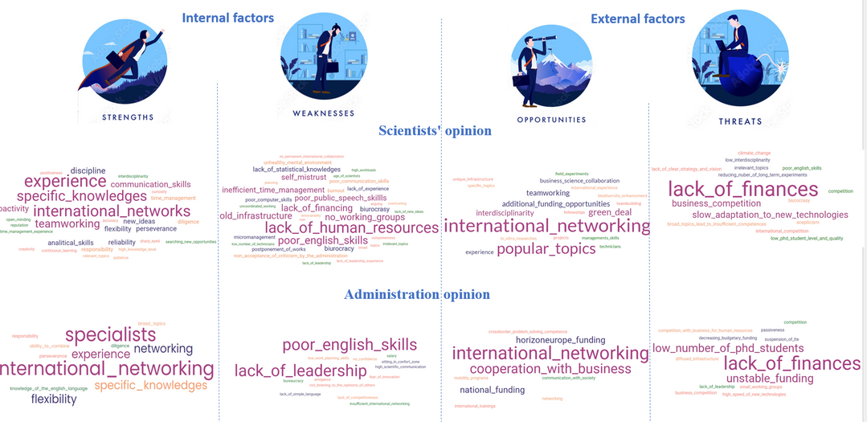
4 pav. SSGG analizės suvestinė

Išvada. Atlikta SSGG analizė parodė, kad organizacija turi stiprų ekspertinį pagrindą, aktyviai vysto tarptautinį bendradarbiavimą ir turi potencialo plėtrai per naujus projektus bei partnerystes. Tačiau siekiant tvaraus augimo būtina spręsti žmogiškųjų išteklių ir finansavimo problemas, modernizuoti infrastruktūrą bei stiprinti organizacinius procesus.

II etapas – Kompetencijų stiprinimas
Siekiant stiprinti darbuotojų kompetencijas, buvo organizuojami įvairūs mokymai ir seminarai, kuriuose dalyvavo skirtingų sričių ekspertai. Jų metu buvo nuodugniai aptariami paraiškų rengimo procesai, partnerių paieškos strategijos, konsorciumų formavimo principai, bendradarbiavimo modeliai bei praktiniai aspektai, padedantys stiprinti organizacijos pasirengimą dalyvauti tarptautiniuose projektuose.

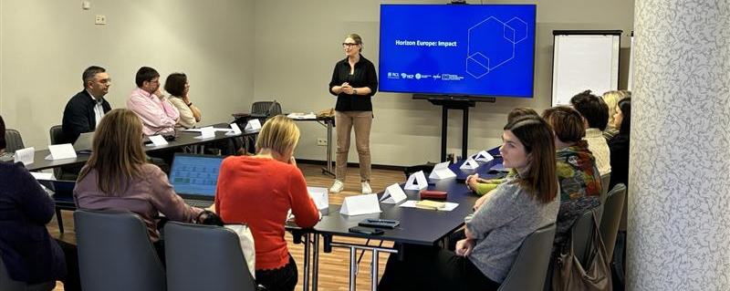
5 pav. 2024 metų spalio 15-16 dienomis vyko pradinis susitikimas ir darbinė sesija su Simon Kerridge, kuris konsultavo identifikuojant esmines stiprybes ir silpnybes rengiant tarptautines paraiškas ir dėliojant tarptautiškumo skatinimo programą. Mokymai buvo orientuoti į vyriausius mokslo darbuotojus ir skyrių vedėjus, siekiant identifikuoti strateginius tikslus.

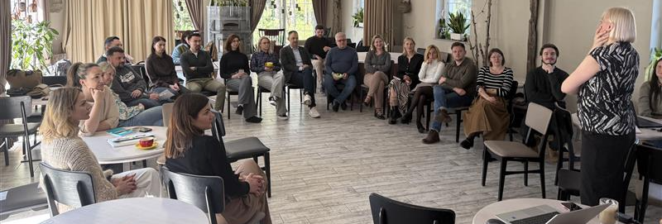
6 pav. 2025 metų balandžio 29-30 dienomis vyko antrasis projekto susitikimas, kurio metu dalyviai pristatė galimas būsimo projekto idėjas, aptarė jų įgyvendinimo perspektyvas, o taip pat dalyvavo mokymuose, skirtuose viešojo kalbėjimo įgūdžiams tobulinti, įskaitant argumentavimo, pristatymo struktūros ir auditorijos įtraukimo technikas.

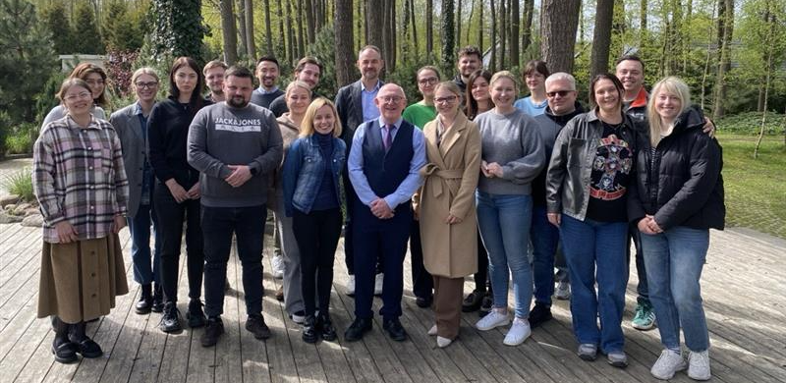
7 pav. 2025 metų balandžio 30 dieną Sean McCarthy (Dr. Seanas McCarthy nuo 1980 m. aktyviai dalyvauja Europos mokslinių tyrimų veiklose – jis dirbo tyrėju, tyrimų vadovu, tyrimų grupės lyderiu ir įmonės direktoriumi. Šiuo metu jis specializuojasi padėdamas organizacijoms kurti ir įgyvendinti Europos mokslinių tyrimų strategijas) vedė seminarą apie Europos Horizonto filosofiją.
Taip pat 2025 metų spalio - lapkričio mėn. buvo organizuojamas 6 užsiėmimų ciklas jauniesiems mokslo darbuotojams ir doktorantams, viešojo kalbėjimo įgūdžiams ugdyti ir išmokti pristatyti savo projektų idėjas plačiajai visuomenei.

III etapas – Strateginių partnerysčių plėtra:
Išsiaiškinus kompetencijas ir galimybes buvo sukurtos finansavimo matricos, kurios leidžia greičiau rasti tinkamą fondą idėjai finansuoti, bei bendradarbiavimo žemėlapiai, šie žemėlapiai bus pateikiami su tarptautiškumo skatinimo programa. Buvo parengtos trijų tipų matricos: finansavimo matrica orientuota į fundamentinius tyrimus ir idėjas skirtas gilintis į mokslą.
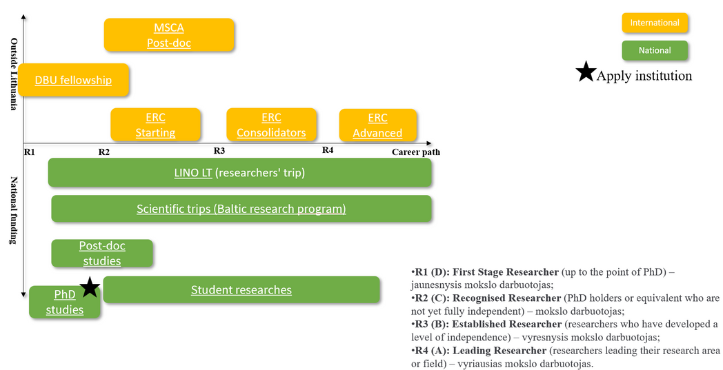
8 pav. Finansavimo matrica karjeros augimui.

Finansavimo matrica bendradarbiavimo skatinimui: orientuota į partnerysčių veiklą, skirta mokslo žinių sklaidai įvairius lygmeniu: tarptautiniu, nacionaliniu, siekiant megzti dialogą su suinteresuotomis grupėmis ir politikos vystytojais.
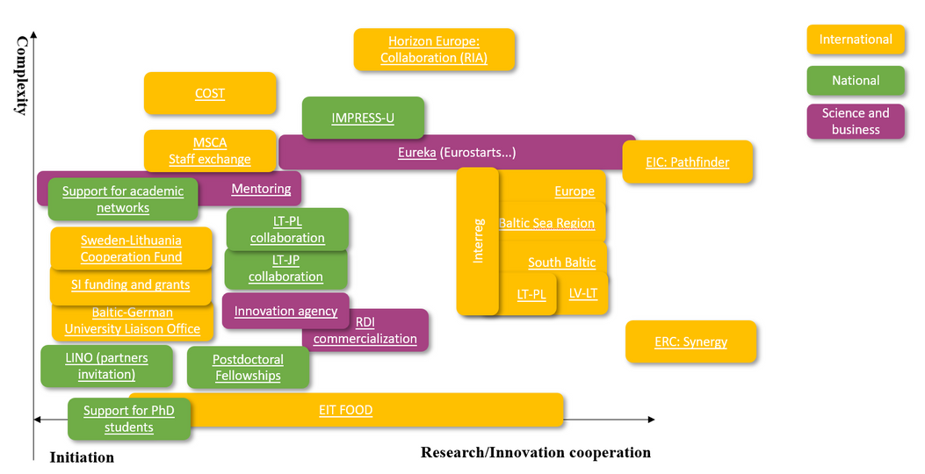
9 pav. Finansavimo matrica bendradarbiavimo skatinimui
Finansavimo matrica mokslo ir verslo skatinimui: įvertinti ir suderinti įvairias finansavimo galimybes, skirtas mokslo ir verslo bendradarbiavimui, inovacijų kūrimui ir projektų įgyvendinimui. Ji padeda suprasti, kokie instrumentai yra prieinami skirtingoms veikloms ir skirtinguose vystymo etapuose.
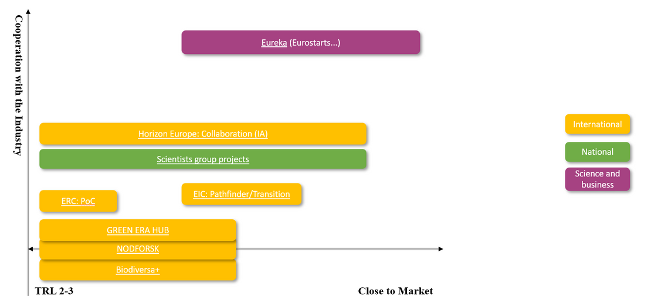
10 pav. Finansavimo matrica mokslo ir verslo skatinimui.

IV etapas – Strategijos dokumento rengimas:
Šiame etape išsikeltas tikslas parengti LAMMC tarptautiškumo veiklos strategiją, kurioje pagrindinė skatinimo priemonės įvardijamos: mokymai ir konsultacijos su tarptautiniais ekspertais; mentorystės programa rengiant paraiškas; EARMA tinklo bendradarbiavimas ir žinių mainai; Tarptautinio matomumo ir komunikacijos stiprinimas; Motyvacinės priemonės mokslininkams ir administracijai.
Lietuvos agrarinių ir miškų mokslų centro tarptautiškumo strategija rengiama, planuojama publikavimo data 2026 metų pirmas ketvirtis.

V etapas – Įgyvendinimas ir stebėsena:
- lentelė. LAMMC dalyvavimo „Europos horizonto“ programoje sėkmės strategijos lentelė.
Strateginė kryptis | Tikslas | Pagrindinės priemonės | Sėkmės matavimo rodikliai
Mokslo kompetencijų stiprinimas | Stiprinti tyrėjų gebėjimus rengti konkurencingas paraiškas | • Mokymai apie „Europos horizontą“ ir vertinimo kriterijus  • Mentorystės programa  • Seminarai apie poveikio planavimą, duomenų valdymą ir projektų valdymą  • Anglų kalbos, viešojo kalbėjimo ir mokslinio rašymo tobulinimas | Mokymuose dalyvavusių darbuotojų skaičius – ne mažiau kaip 200
Teminių prioritetų išgryninimas | Susikoncentruoti į temas, kuriose LAMMC turi didžiausią potencialą | • Paskirti teminių krypčių koordinatorius  • Formuoti teminius tyrimų branduolius  • Koordinuoti dalyvavimą atitinkamuose kvietimuose | Nustatyti 4–6 prioritetines tyrimų kryptis
Tarptautinių partnerių tinklo plėtra | Didinti matomumą ir įsitraukimą į Europos tyrimų bendruomenes | • Identifikuoti strateginius tarptautinius partnerius  • Dalyvauti ES tinkluose, konferencijose, platformose  • Iniciatyviai siūlyti partnerystes konsorciumams  • Dalyvauti vertinimo komitetuose ir asociacijose
Vidinių procesų efektyvinimas | Sukurti patikimą projektų parengimo ir valdymo sistemą | • Sukurti projektų valdymo procesų žemėlapį  • Sustiprinti administracinę paramą (šablonai, kokybės patikros)  • Įsteigti Projektų paramos grupę  • Užtikrinti tyrėjams laiko resursus paraiškų rengimui | Parengti procesų aprašai
Komunikacijos ir matomumo didinimas | Didinti LAMMC žinomumą tarptautinėje erdvėje | • Parengti kompetencijų profilius ir laboratorijų aprašus anglų k.  • Kurti profesionalias komunikacijos priemones  • Aktyviai skelbti tyrimų rezultatus tarptautiniuose kanaluose | Tarptautinio matomumo indeksas – +30 % augimas.
Konsorciumų kūrimas ir lyderiavimas | Ne tik dalyvauti, bet ir koordinuoti projektus | • Identifikuoti temas, kuriose LAMMC gali būti koordinatorius  • Rengti projektų idėjų sesijas su partneriais  • Skirti patyrusius koordinatorius ir suteikti jiems paramą  • Vystyti ekspertizę ES politikos prioritetuose | Parengtų paraiškų skaičius – +50 %; 2. Finansuotų projektų dalis – bent 10 %.
Vertės kūrimas sektoriui ir politikai | Užtikrinti mokslinių tyrimų poveikį šalies žemės ir miškų ūkiui | • Įtraukti tyrimus į nacionalinės politikos formavimą  • Bendradarbiauti su ūkininkais, miškininkais ir pramone  • Plėtoti inovacijų testavimo infrastruktūrą  • Skatinti komercinimą ir patentavimą | Atžalinių įmonių steigimas ir išsilaikymas rinkoje

